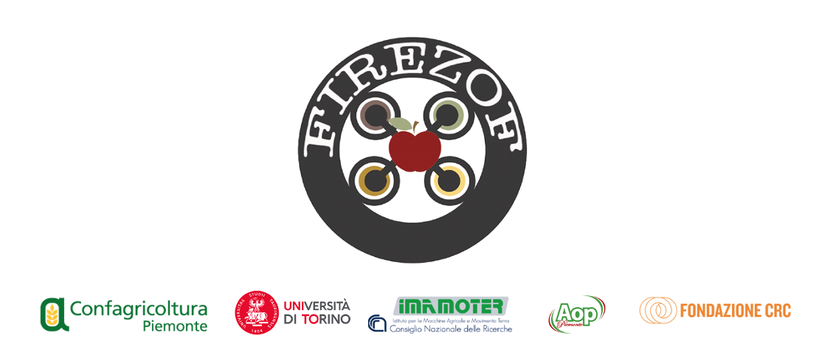
UFFICIO STAMPA
Autorivari - Corso IV Novembre, 8 12100 • Cuneo • Tel. 0171/601962 • staff@autorivari.com • www.autorivari.com

Il fertilizzante organico del Progetto FiReZof illustrato sul campo per la prima volta a Racconigi e a Lagnasco
Si è tenuto lunedì 12 dicembre l’appuntamento presso l’azienda suinicola Bonetto e l’impresa frutticola F.lli Pansa

14.12.2022 – Si è tenuta lunedì 12 dicembre la giornata dimostrativa del progetto FiReZof, che per la prima volta è stato presentato in campo al pubblico, prima presso l’azienda suinicola Bonetto di Racconigi e successivamente presso l’azienda frutticola F.lli Pansa di Lagnasco. Il progetto riguarda la realizzazione di un fertilizzante organico, prodotto a partire da reflui zootecnici (liquame suino) ed ottenuto in seguito ad un processo di trasformazione sostenibile sotto il profilo delle emissioni oltre che dei costi. L’attività di ricerca e di sviluppo è stata realizzata dall’Università degli Studi di Torino - Dipartimento di Scienze Agrarie, Forestali e Alimentari (Disafa), con il contributo della Fondazione CRC, in collaborazione con Confagricoltura Cuneo, il Consiglio Nazionale delle Ricerche STEMS e AOP Piemonte. Presente alla giornata dimostrativa anche una classe V della Scuola Agraria Salesiana di Lombriasco.
Oltre cinquanta tra allevatori e frutticoltori si sono riuniti lunedì mattina nell’azienda dei fratelli Bonetto a Racconigi per l’illustrazione della prima parte del progetto FiReZof e per vedere, in concreto, il funzionamento del macchinario che separa i liquami dalla sezione solida.
Al pomeriggio, invece, presso i fratelli Pansa a Lagnasco, dopo un momento teorico nel magazzino, i partecipanti hanno potuto assistere alla dimostrazione del funzionamento di uno spandiconcime e uno spandi-pellettato, adattati al pellet ottenuto con il progetto FiReZof. Grazie al volo di droni e agli strumenti dell’agricoltura di precisione proposti, i computer di bordo dei macchinari hanno effettuato una distribuzione a rateo variabile, rispettando esigenze e necessità di ogni pianta.
Il progetto FiReZof viene avviato alla fine del 2016 con l’obiettivo di ridurre l’impiego di fertilizzanti di sintesi in frutteto grazie all’ottimizzazione nell’impiego di quelli organici e di incrementare la fertilità e la funzionalità dei suoli e della qualità delle produzioni frutticole. È stato dunque messo a punto un sistema di gestione e valorizzazione dei reflui zootecnici, prevedendo un abbattimento delle emissioni gassose dalle fasi di trattamento, stoccaggio e distribuzione dei reflui e la messa a punto di un sistema di densificazione del liquame con separazione post-acidificazione e pellettizzazione per la sua successiva delocalizzazione nei frutteti. Il rilievo automatizzato dello stato nutrizionale delle colture attraverso droni, la realizzazione di mappe e l’adattamento di macchinari per la distribuzione a rateo variabile rendono il progetto altamente tecnologico e innovativo.

